Cách làm Metamask
Trong bài viết này, chúng tôi sẽ giới thiệu "Quy trình tạo mặt nạ meta".
Bạn có thể dễ dàng tạo một siêu dữ liệu bằng cách đọc bài viết.
Bạn có thể đọc bài viết này trong 5 phút!
Metamask là gì?
Metamask là một hình ảnh giống như "ví kỹ thuật số". Với ví này, bạn có thể lưu trữ và sử dụng tiền kỹ thuật số một cách an toàn và các mặt hàng đặc biệt.
Nó được hỗ trợ bởi nhiều người dùng và có thể được sử dụng một cách an toàn và hiệu quả làm điểm truy cập cho tài sản kỹ thuật số.
[Điện thoại thông minh] Quy trình tạo Metamask
① Tải xuống ứng dụng "Metamask"
② Nhấn "Bắt đầu"
Nhấn "Tạo ví mới"
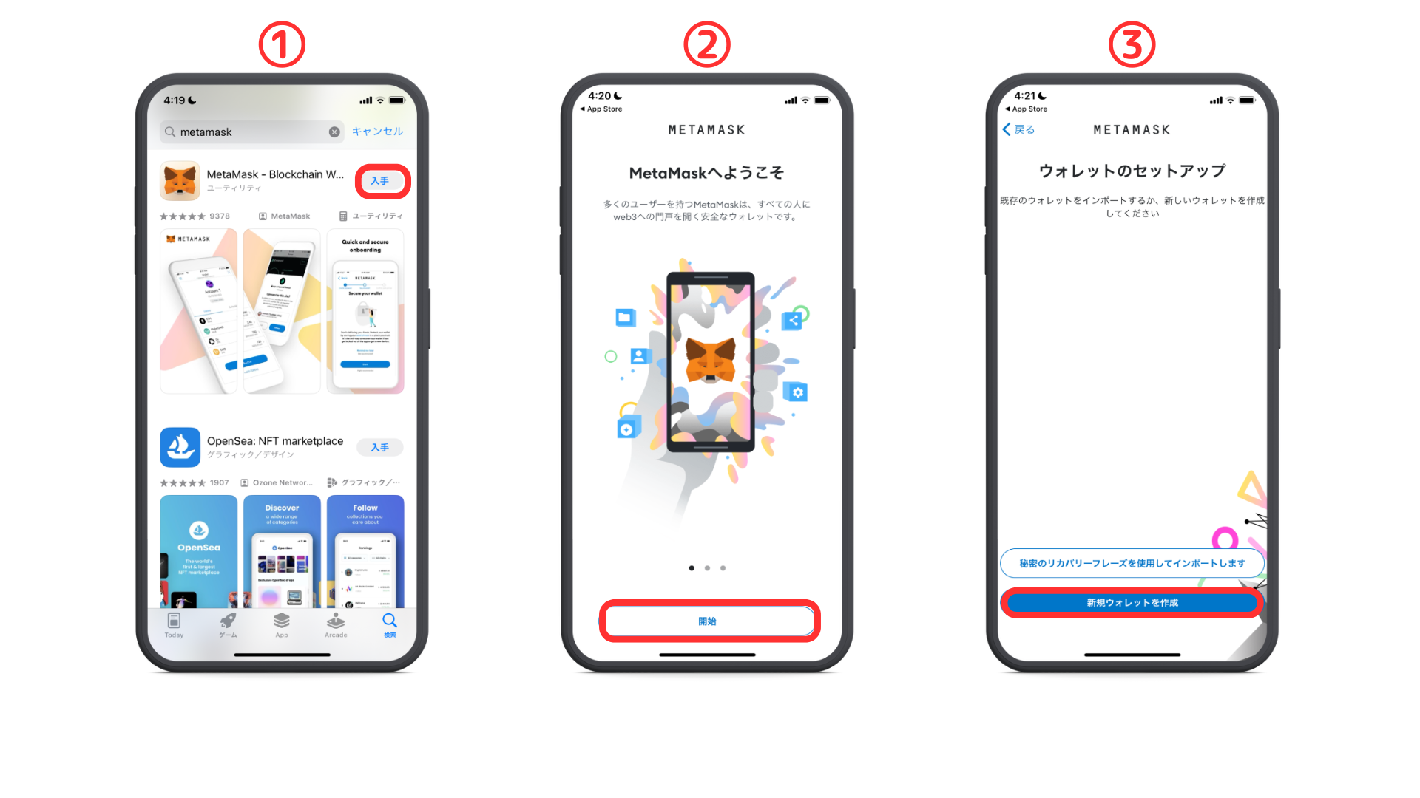
④ Kiểm tra nội dung và nhấn "Tôi đồng ý"
Kiểm tra các điều khoản và nhấn "Đồng ý"
⑥ Nhập mật khẩu và nhấn vào "Tạo mật khẩu"
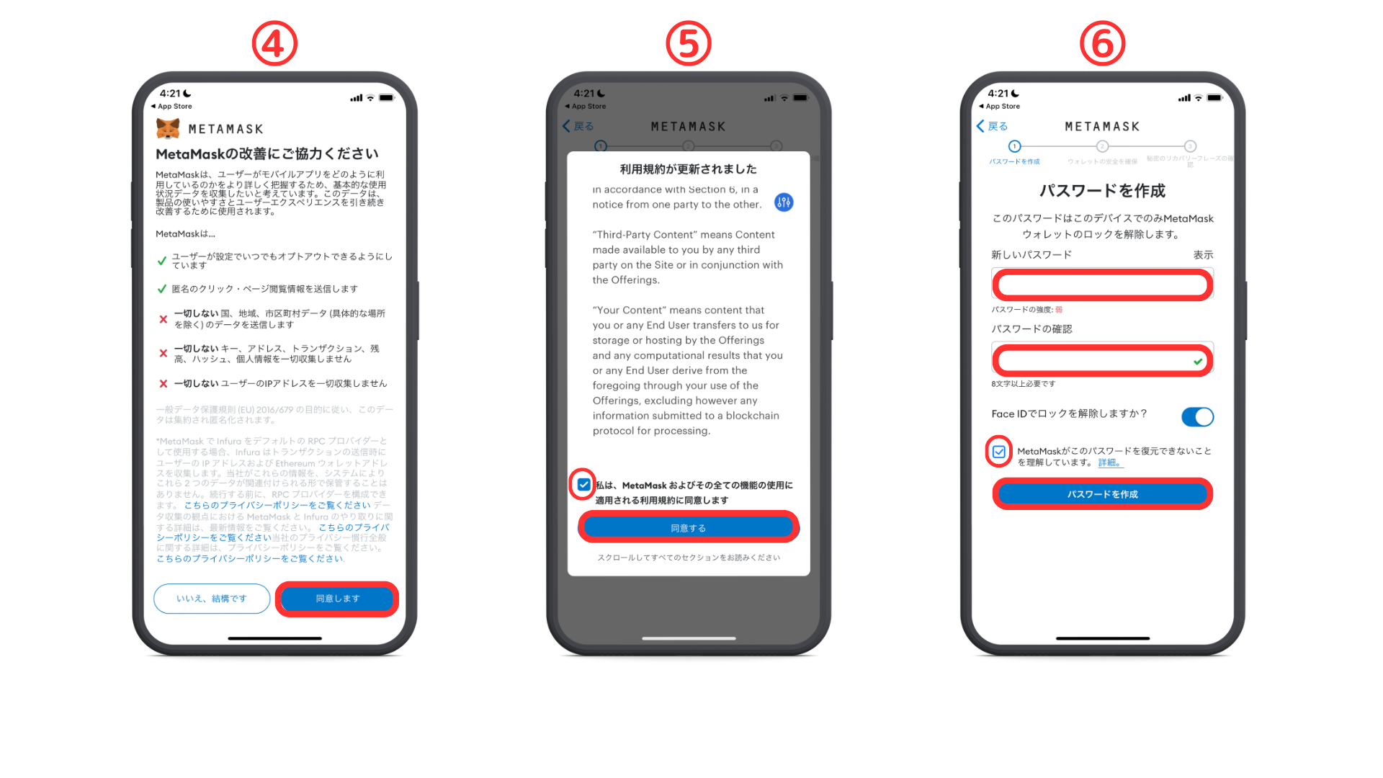
⑦ Nhấn "Bắt đầu"
⑧ Nhấn "Bắt đầu"
⑨ Nhập mật khẩu và nhấn "Xác nhận"
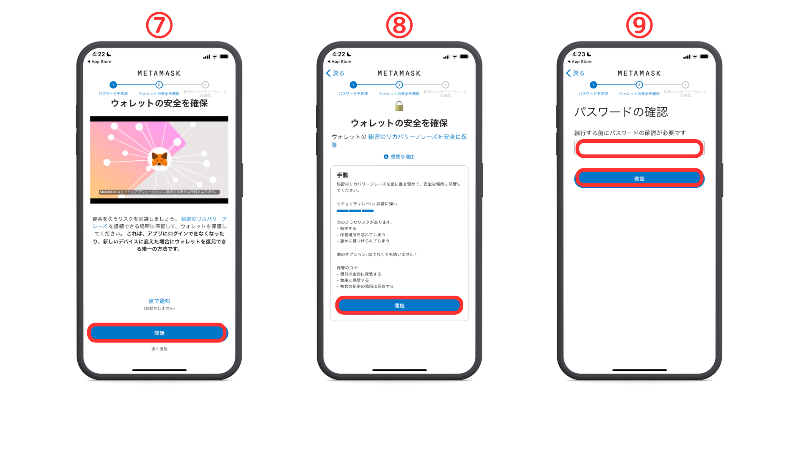
Nhấn "Hiển thị" để hiển thị cụm từ khôi phục bí mật
※quan trọng
Bạn không bao giờ được nói với bất cứ ai về cụm từ phục hồi bí mật.
Ghi lại các từ được hiển thị theo thứ tự và giữ chúng ở một nơi an toàn.
⑪ Chọn một cụm từ khôi phục bí mật theo thứ tự ⑫ đã hoàn thành việc tạo ví
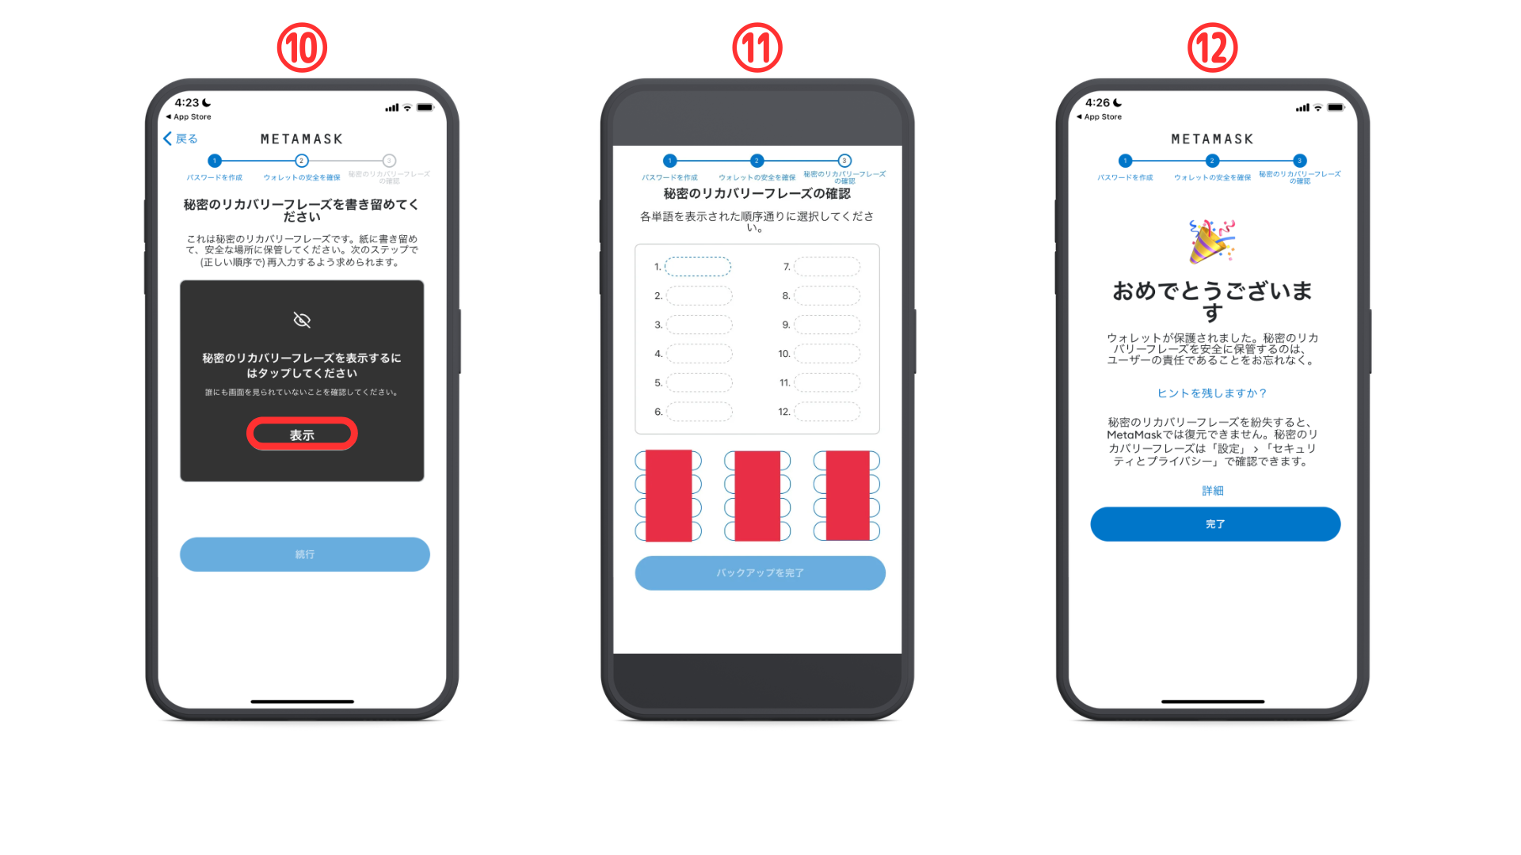
[PC] Quy trình tạo Metamask
Đầu tiên, chúng ta hãy truy cập trang web chính thức của Metamask.
Metamask là giả, vì vậy hãy chắc chắn tải xuống từ URL chính xác (liên kết URL trên là an toàn)
① Nhấp vào "Tải xuống" ở phía dưới bên trái của màn hình
② Nhấp vào "Nhận"
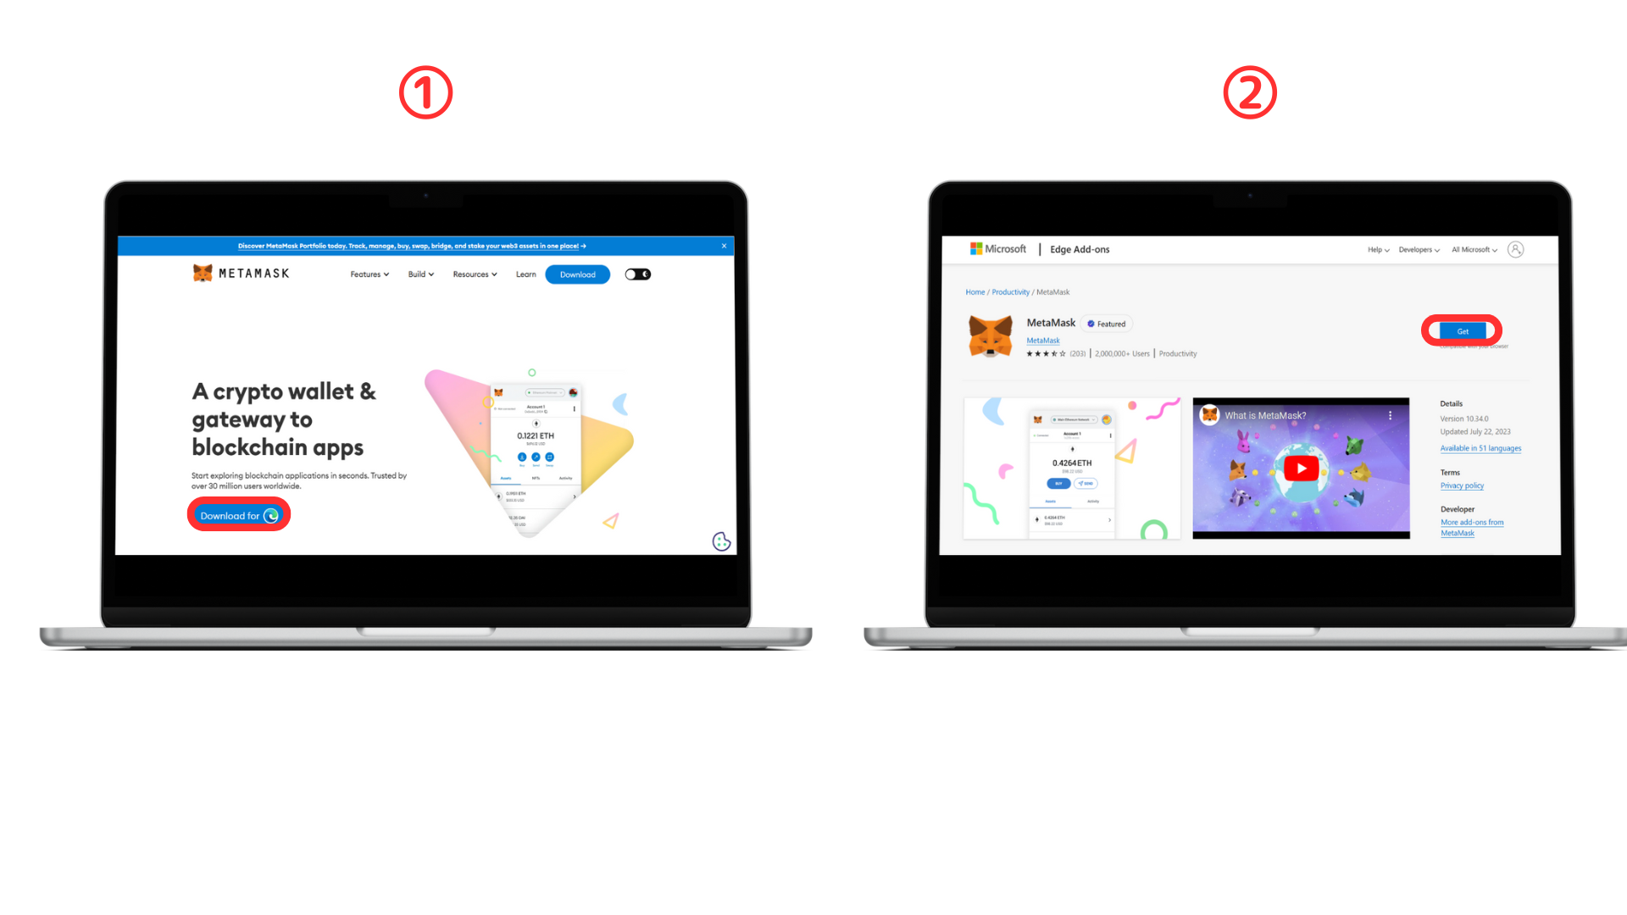
Nhấp vào "Thêm tiện ích mở rộng"
Kiểm tra các điều khoản sử dụng và kiểm tra hộp kiểm.
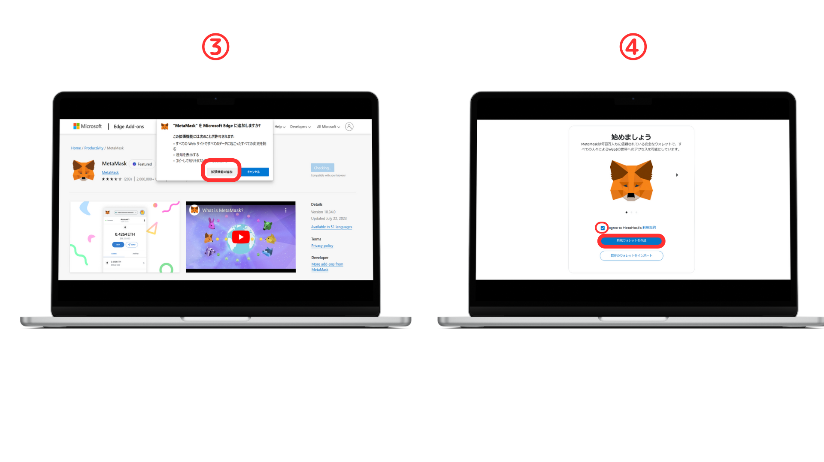
Kiểm tra nội dung và nhấp vào "Tôi đồng ý"
Nhập mật khẩu và nhấp vào "Tạo ví mới"
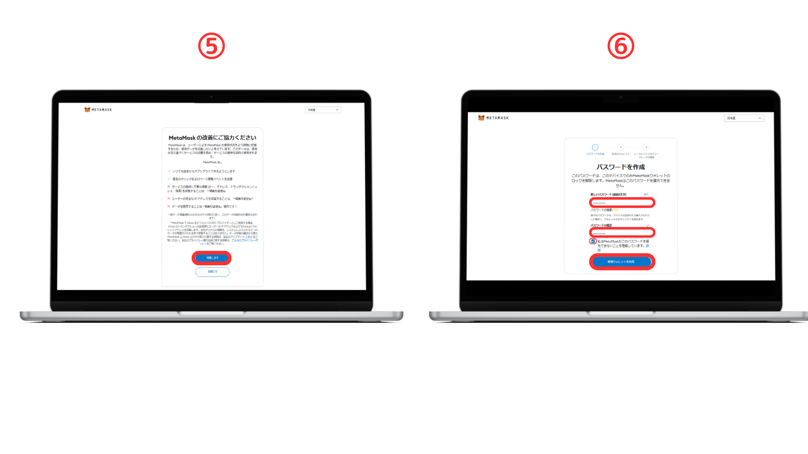
Nhấp vào "Đảm bảo sự an toàn của ví"
⑧ Nhấp vào "Xuất bản cụm từ Recovery Secret"
※quan trọng
Bạn không bao giờ được nói với bất cứ ai về cụm từ phục hồi bí mật.
Ghi lại các từ được hiển thị theo thứ tự và giữ chúng ở một nơi an toàn.
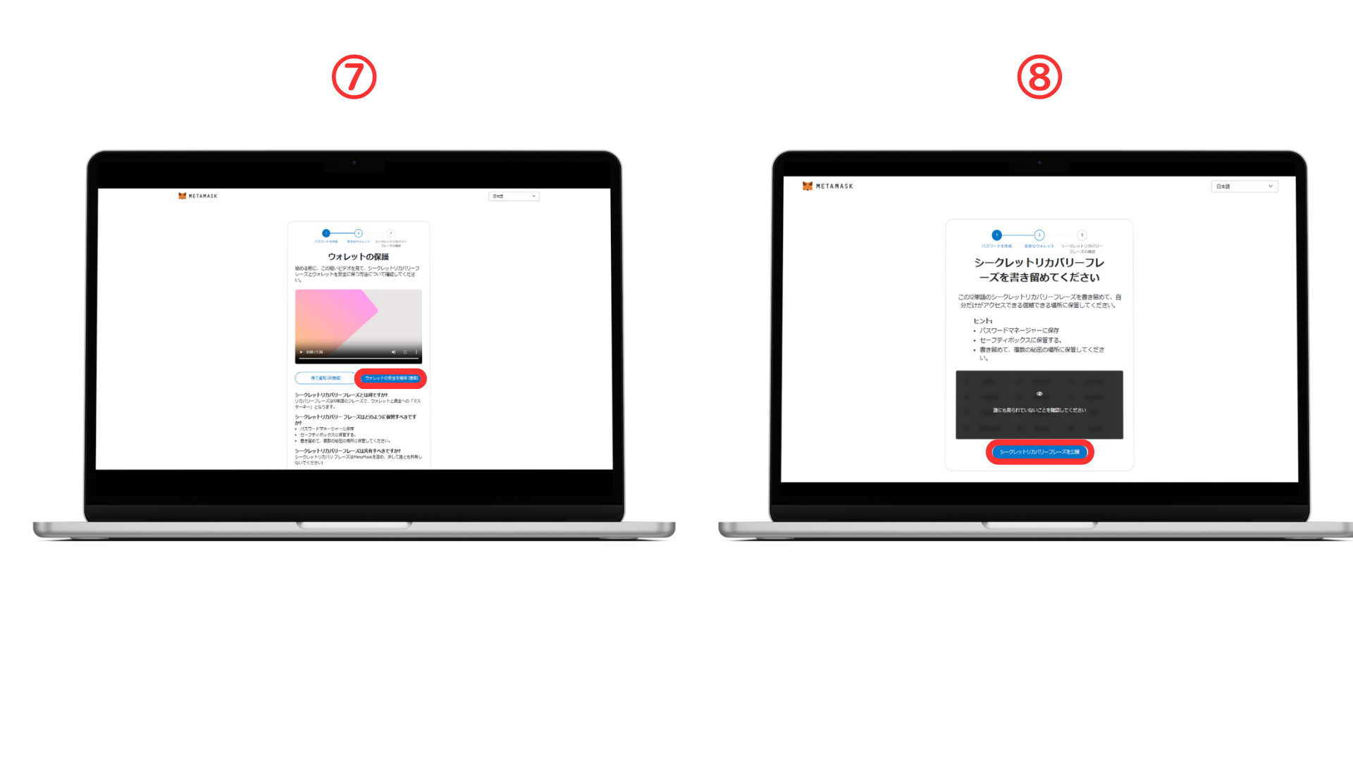
⑨ Nhập một cụm từ khôi phục bí mật
⑩ Sáng tạo ví được hoàn thành
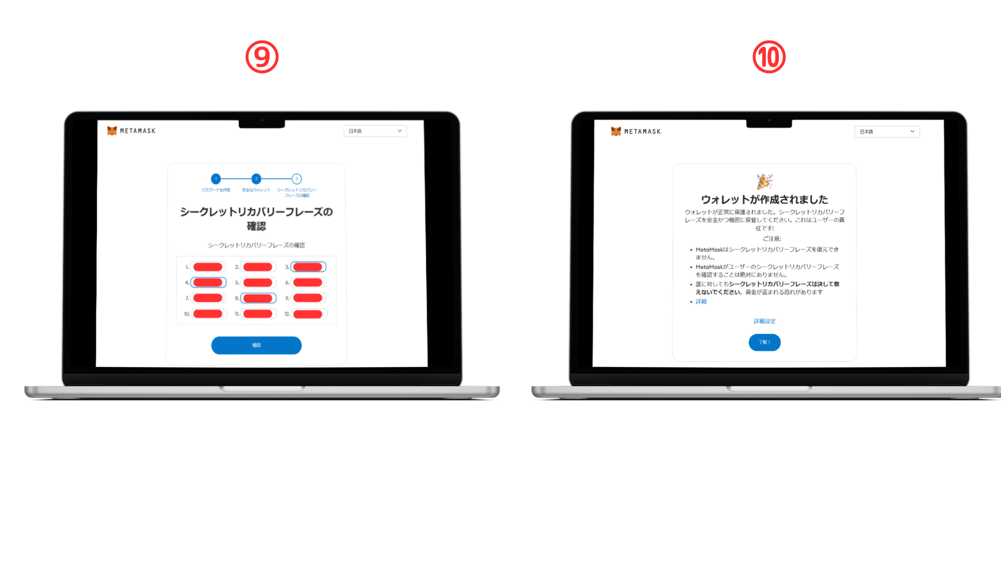
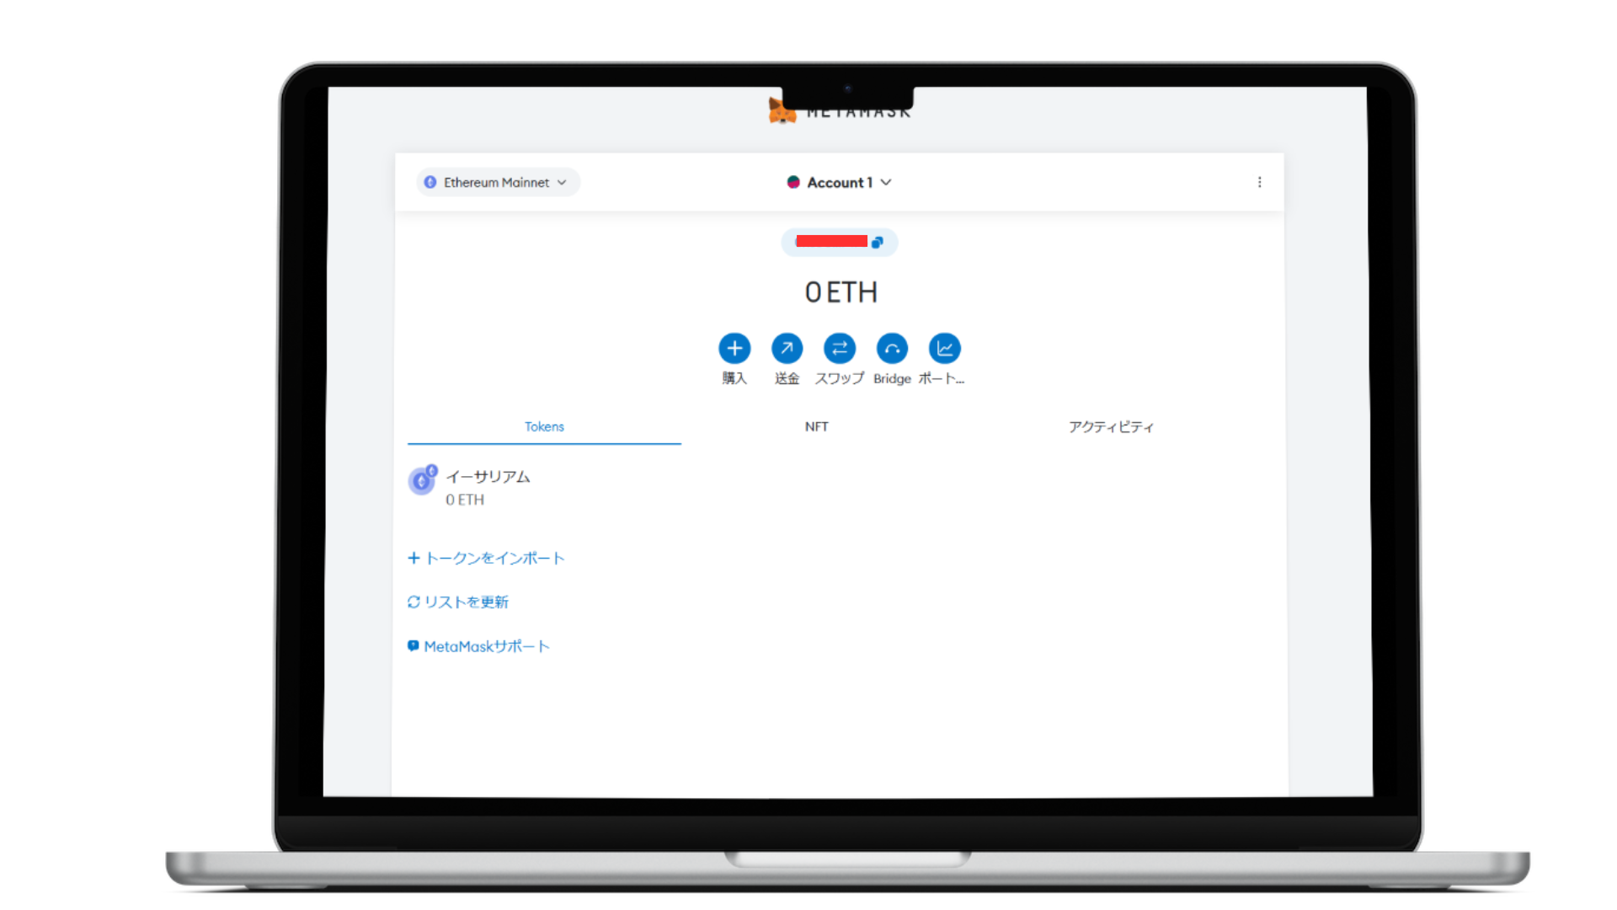
Các biện pháp phòng ngừa khi tạo ra một siêu dữ liệu
Bằng cách sử dụng Metamus, bạn có thể dễ dàng quản lý và giao dịch tài sản kỹ thuật số. Tuy nhiên, trong khi tận hưởng sự thuận tiện của nó, có một số điểm cần lưu ý.
Lưu trữ cụm từ phục hồi bí mật
Như tôi đã đề cập nhiều lần trong các giải thích cho đến nay, điều rất quan trọng là lưu trữ các cụm từ phục hồi bí mật.
Mất điều này sẽ khiến bạn không thể truy cập vào ví và mất tài sản.
Ngoài ra, có nguy cơ truy cập trái phép bằng cách được người khác biết, vì vậy hãy chắc chắn cố gắng không rò rỉ nó cho người khác. (Skusho là ng)
Sử dụng trang web và ứng dụng chính thức
Có nhiều trang web và ứng dụng giả trên internet.
Khi tải xuống và cài đặt mặt nạ meta, hãy chắc chắn sử dụng trang web chính thức hoặc cửa hàng ứng dụng.
bản tóm tắt
Dưới đây là một bản tóm tắt của nội dung này.
Định nghĩa của ví
Ví là một "ví kỹ thuật số" để bảo quản và quản lý tiền ảo.
Metamask
Metamask giống như một ví kỹ thuật số và là một công cụ để lưu trữ và sử dụng tài sản kỹ thuật số một cách an toàn. Nó được hỗ trợ bởi nhiều người dùng.
Thủ tục sáng tạo
Quy trình tạo mặt nạ meta trên cả PC và điện thoại thông minh được mô tả chi tiết. Quy trình bao gồm tải xuống, cài đặt và cài đặt cụm từ khôi phục bí mật.
tâm điểm
Có những biện pháp phòng ngừa khi sử dụng các siêu dữ liệu, chẳng hạn như tầm quan trọng của việc lưu trữ các cụm từ phục hồi bí mật và tầm quan trọng của việc sử dụng trang web và ứng dụng chính thức.

